- Wat is de hoofdgedachte van de tekst?
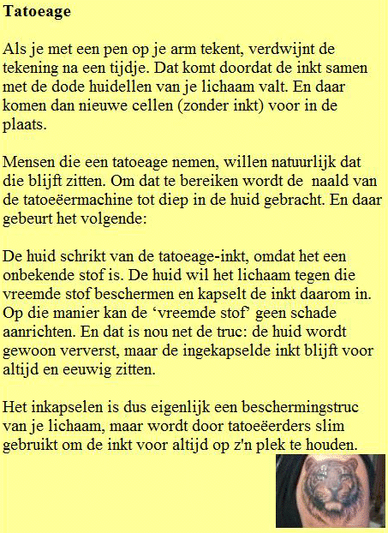
  - ? En dat is nou net de truc: de huid wordt gewoon ververst, maar de ingekapselde inkt blijft voor altijd en eeuwig zitten.
  - ? Het inkapselen is dus eigenlijk een beschermingstruc van je lichaam, maar wordt door tatoeëerders slim gebruikt om de inkt voor altijd op z'n plek te houden.
  - ? De huid schrikt van de tatoeage-inkt, omdat het een onbekende stof is.
  - ? Als je met een pen op je arm tekent, verdwijnt de tekening na een tijdje. Dat komt doordat de inkt samen met de dode huidellen van je lichaam valt.
- Wat is de hoofdgedachte van de tekst?
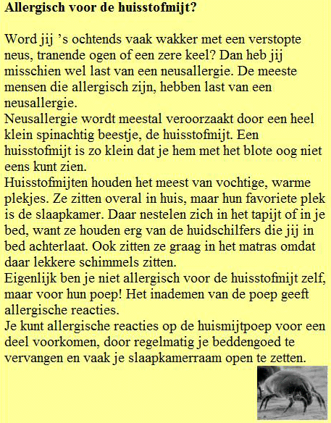
  - ? De meeste mensen die allergisch zijn, hebben last van een neusallergie.
  - ? Eigenlijk ben je niet allergisch voor de huisstofmijt zelf, maar voor hun poep!
  - ? Je kunt allergische reacties op de huismijtpoep voor een deel voorkomen, door regelmatig je beddengoed te vervangen en vaak je slaapkamerraam open te zetten.
  - ? Een huisstofmijt is zo klein dat je hem met het blote oog niet eens kunt zien.
- Wat is de hoofdgedachte van de tekst?
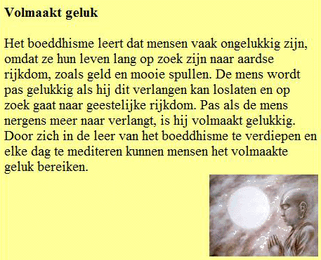
  - ? Pas als de mens nergens meer naar verlangt, is hij volmaakt gelukkig.
  - ? De mens wordt pas gelukkig als hij dit verlangen kan loslaten en op zoek gaat naar geestelijke rijkdom.
  - ? Door zich in de leer van het boeddhisme te verdiepen en elke dag te mediteren kunnen mensen het volmaakte geluk bereiken.
  - ? Het boeddhisme leert dat mensen vaak ongelukkig zijn, omdat ze hun leven lang op zoek zijn naar aardse rijkdom, zoals geld en mooie spullen.
- Wat is de hoofdgedachte van de tekst?
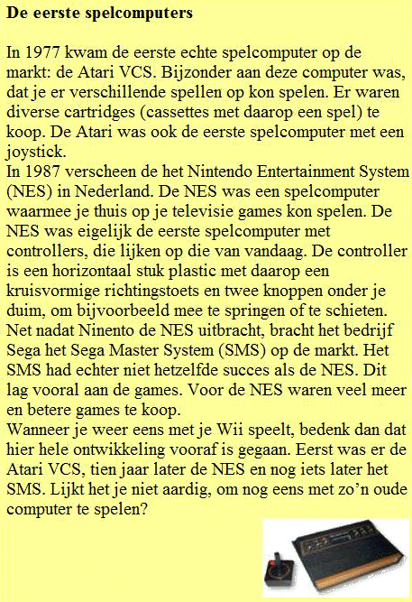
  - ? De controller is een horizontaal stuk plastic met daarop een kruisvormige richtingstoets en twee knoppen onder je duim, om bijvoorbeeld mee te springen of te schieten.
  - ? In 1977 kwam de eerste echte spelcomputer op de markt: de Atari VCS.
  - ? Het SMS had echter niet hetzelfde succes als de NES. Dit lag vooral aan de games.
  - ? Eerst was er de Atari VCS, tien jaar later de NES en nog iets later het SMS

- Wat is de hoofdgedachte van de tekst?
